**SIMPOSIO IBEROAMERICANO MULTIDISCIPLINARIO DE CIENCIAS E INGENIERÍAS, SIMCI 2025 y SIMCI KIDS.**

**INTRODUCCIÓN:**

Para la **Universidad Politécnica de Pachuca (UPP)**, es fundamental difundir a estudiantes, académicos, empresarios y público interesado, las investigaciones científicas y desarrollos tecnológicos más recientes que se generan a nivel nacional e internacional para dar atención a los temas prioritarios de la región y del país, siendo esto también, una forma de propiciar la vinculación entre los sectores productivos y sociales con nuestra Universidad.

Desde el año 2011, la UPP organiza el **Simposio Iberoamericano Multidisciplinario de Ciencias e Ingenierías (SIMCI)** como un espacio de conocimiento donde convergen nuevas ideas y desarrollos tecnológicos, resultado de trabajos teóricos y experimentales, tanto nacionales como internacionales. Teniendo una afluencia promedio de 3000 participantes.

El SIMCI, en su emisión 2025, tiene como objetivo difundir nuevas ideas y visiones en materia de Ciencia, Tecnología, Humanidades e Innovación, provenientes de trabajos teóricos y experimentales, así como de prototipos, diseños y herramientas, esto a través de conferencias magistrales, presentaciones orales, carteles y talleres dictados por expertos nacionales e internacionales, donde se discutirán tendencias de la investigación científica y el desarrollo tecnológico entre los sectores académico, empresarial y social e involucrar a las nuevas generaciones de profesionistas en estas disciplinas del conocimiento con la finalidad de contribuir al progreso de la región, estado y país. Para este año, se ha generado la extensión de su versión en **SIMCI KIDS 2025**, la cual surge como una iniciativa de las y los investigadores de cada área para fomentar en los pequeños estudiantes un acercamiento a estos temas.

**LOGO:** se adjuntan imágenes

**OBJETIVO GENERAL:**

Promover nuevas ideas y visiones en materia de Ciencia, Tecnología, Humanidades e Innovación, provenientes de trabajos teóricos y experimentales nacionales e internacionales y generar espacios donde se discutirán tendencias de la investigación científica y el desarrollo tecnológico entre los sectores académico, empresarial y social con la finalidad de contribuir al progreso de la región, estado y país

**OBJETIVOS ESPECÍFICOS:**

1. Difundir avances recientes y aplicaciones prácticas en investigación científica y desarrollo tecnológico, mediante ponencias especializadas y espacios de interacción con expertos, fomentando la generación de nuevas líneas de estudio y su impacto en el entorno académico y productivo.

2. Integrar a las nuevas generaciones de investigadores y profesionistas en un entorno de aprendizaje activo, a través de conferencias magistrales, presentaciones orales, carteles y talleres dirigidos por especialistas nacionales e internacionales, fortaleciendo su formación y vinculación con proyectos de alto impacto en la región, el estado y el país.

3. Fomentar la vocación científica en niños de educación básica mediante el programa **SIMCI KIDS 2025**, desarrollando actividades lúdicas, conferencias y talleres interactivos diseñados para despertar el interés por la ciencia y la tecnología desde edades tempranas, impulsando su participación en futuras iniciativas educativas y de innovación.

**DIRIGIDO A:**

El evento está dirigido a profesionistas, empresarios, organizaciones, académicos, investigadores, estudiantes y público en general que estén interesados en contribuir al desarrollo científico y tecnológico del país.

**EJES TEMÁTICOS:**

En el SIMCI 2025, se abordarán tres grandes grupos del conocimiento científico y tecnológico y, dentro de cada uno de ellos, se desarrollarán diferentes temáticas:

* CIENCIAS BIOLÓGICAS Y DE LA SALUD (CBS)
* CIENCIAS DE LA INGENIERÍA (CI)
* INTELIGENCIA ARTIFICIAL Y CIENCIAS DIGITALES (IACD)
* EDUCACIÓN Y FINANZAS (EF)

**PROGRAMA: PRÓXIMAMENTE** (eliminar enlace o archivo en página)

**FECHAS Y SEDE:**

**Imágenes de página Tuzoforum**

El evento SIMCI 2025 se realizará los días **21 y 22 de octubre** en el **Centro de convenciones Tuzoforum, en la ciudad de Pachuca Hidalgo.**

Eliminar sede CFIIM

El **23 de octubre** para la versión SIMCI KIDS en el **Salón Victoria** en Calle del Panteón s/n Centro CP 43838, Zempoala, Hidalgo.

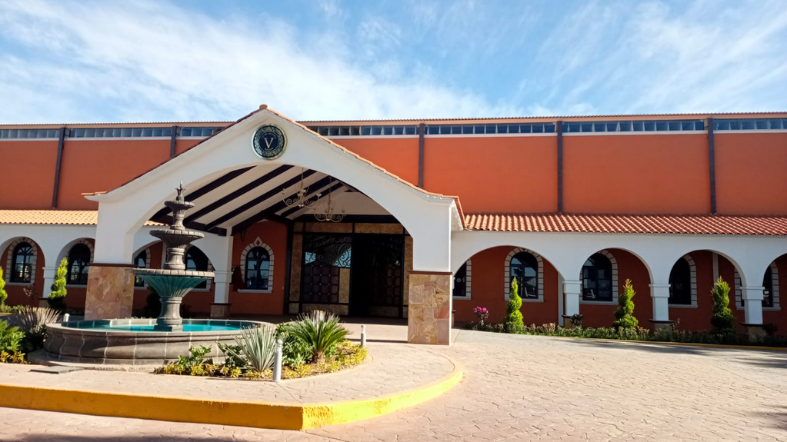

**ARCHIVOS PARA DESCARGAR:** (ELIMINAR ARCHIVOS EN PÁGINA) **PENDIENTE**

**CUOTA DE INSCRIPCIÓN:** (eliminar datos en página) subir archivos adjuntos:

* Convocatoria_Carteles_SIMCI2025.docx
* Formato resumen cartel SIMCI2025.docx
* PPP Cartel SIMCI2025.pptx

**DATOS BANCARIOS:**

* Para depósito o transferencia:

INSTITUCIÓN BANCARIA**: Banorte**

NÚMERO DE CUENTA: **1320931278**

CLABE INTERBANCARIA:  **072290013209312780**

BENEFICIARIO: **Universidad Politécnica de Pachuca**

Presentar el día del evento en el registro, su recibo o impresión de transferencia en original, para realizar el canje de su kit.

* En caso de requerir factura, enviar datos fiscales al correo [simci@upp.edu.mx](mailto:simci@upp.edu.mx) especificando el nombre de la persona inscrita y el correo al cual deberá enviarse, el trámite no se puede realizar al momento, por lo que se solicita tome precauciones para hacerlo con anticipación.

**REGISTRO TALLERES:** PROXIMAMENTE (eliminar enlace o archivo en página)

**PATROCINADORES:** (ELIMINAR LOGOS DE PÁGINA)

**SIMCI ANTERIORES:** Información en página sigue vigente, agregar enlace de SIMCI 2023 para histórico.

**CONTACTO:** Información en página sigue vigente